MMA8451三轴加速度传感器，16引脚，QFN封装，数字I2C输出，8位/14位精度可选，量程2g/4g/8g可选，电源供电1.95v~3.6v可选。输出数据速率从1.56到800Hz。有两个可编程的中断引脚，7个中断源。可检测自由落体、运动、脉冲、振动等、倾角等。
32个采样FIFO，每次采样都通过高通滤波后传入FIFO。
典型应用有：电子罗盘，静态姿态、运动检测，笔记本电子书等便携设备的翻滚、自由落体检测，实时的方向检测可用于虚拟现实设备或3d游戏中的位置检测，便携设备的节能应用中的运动检测等等。
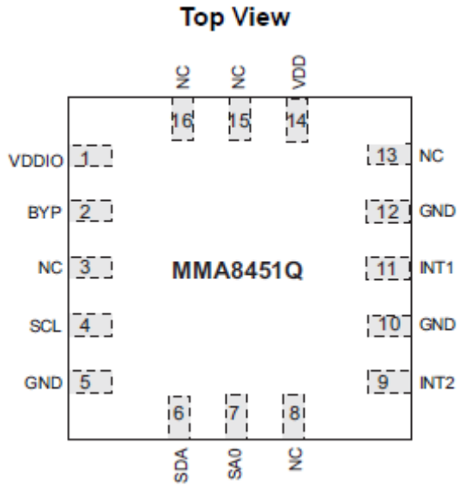
芯片外形
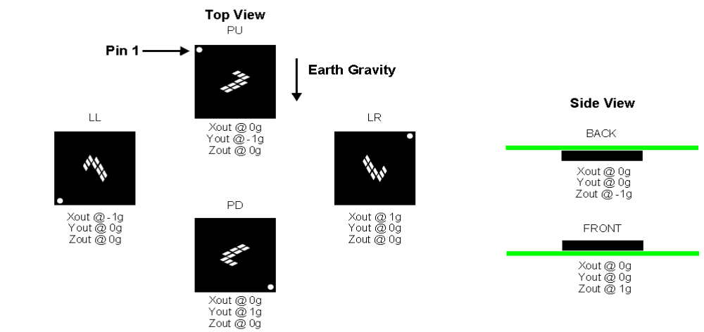
不同姿态下X、Y、Z三轴对应的重力输出
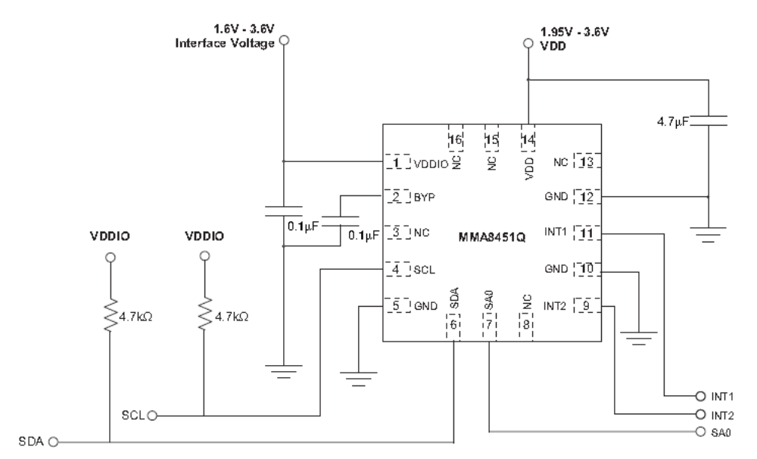
典型连接
引脚定义如下：
引脚编号 | 引脚名称 | 引脚描述 | 引脚状态
1 | VDDIO | 内部电源供电（1.62~3.6v） | 输入
2 | BYP | 旁路电容 | 输入
3 | NC | 悬空引脚 | 开路
4 | SCL | I2C串行时钟 | 漏极开路
5 | GND | 接地 | 输入
6 | SDA | I2C串行数据 | 漏极开路
7 | SA0 | I2C最低有效位地址 | 输入
8 | NC | 悬空引脚 | 开路
9 | INT2 | 中断请求引脚2 | 输出
10 | GND | 接地 | 输入
11 | INT1 | 中断请求引脚1 | 输出
12 | GND | 接地 | 输入
13 | NC | 悬空引脚 | 开路
14 | VDD | 电源（1.95~3.6v） | 输入
15 | NC | 悬空引脚 | 开路
16 | NC | 悬空引脚 | 开路
灵敏度由count/g表示，2g量程下，可达4096/g，4g量程下，可达2048/g，8g量程下，可达1024/g
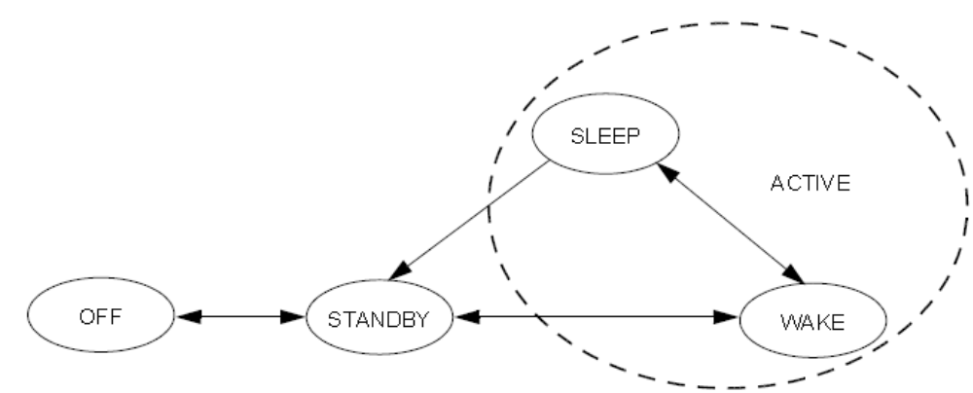
MMA8451状态转换图
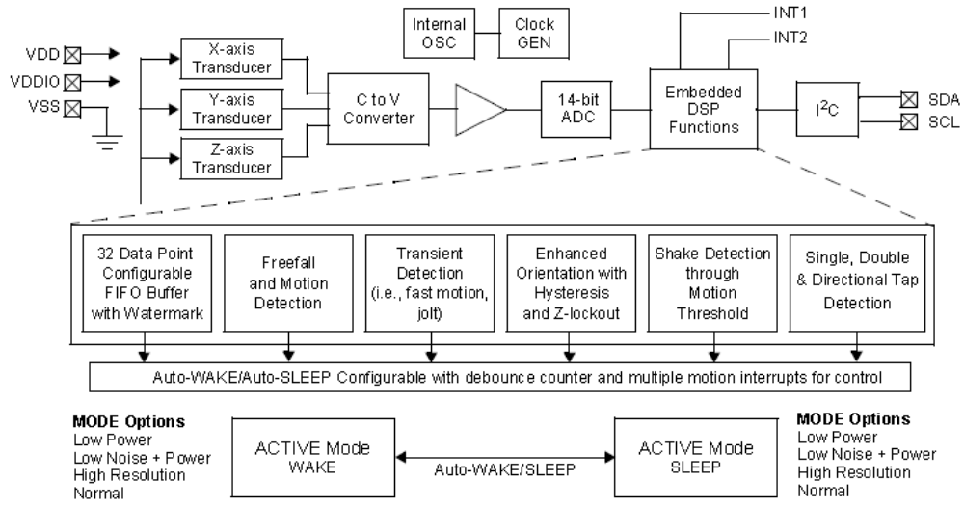
MMA8451内部框图，分为数字部分和模拟部分
在OFF模式下，数字部分和模拟部分都不工作
在STANDBY模式下，IIC通信照常进行，但模拟模块被禁止，内部时钟停止
在ACTIVE模式下（WAKE或SLEEP），IIC通信照常进行，数字和模拟模块都正常工作
I2C串行通信
MMA8451使用I2C串行通信和外部交换数据，MMA8451可通过中断信号指示新的采样序列可用，也可通过设置使用中断信号指示设备的移动、自由落体、瞬变、方向、单/双击。
I2C总线使用三根信号线进行通信，分别是SCL、SDA和SA0，外部上拉电阻需要将SDA和SCL接到VDDIO上，当总线空闲时，这两根线表现为高电平状态。MMA8451的I2C接口可工作在快速模式400KHz或普通模式100KHz。
总线传输开始由START信号触发，START信号定义为，当数据线从高电平跳变到低电平，而时钟线SCL仍然保持高电平。由主机发送START信号过后，I2C总线被认为从空闲（free）状态进入忙（busy）状态。紧接着START信号后主机发送的字节，前7位用于指示从机地址，第8位用于指示数据方向是读出（1数据从从机到主机）还是写入（0数据从主机到从机）。地址发送完毕后，总线上的所有从机将自己的地址和总线上接收到的地址进行比较，地址匹配的设备即为主机选中设备。第9个脉冲为应答响应，发送设备必须在这个ACK周期内释放数据线，而接收设备则需要在ACK周期的时钟高电平期间将数据线拉低。
SCL 线是高电平时，SDA 线由低电平向高电平切换，这个情况表示停止条件。停止条件将终止发送器的发送。
主机也可重复发出起始（START）条件，对于MMA8451，重复的起始条件可用于读取一些特殊的寄存器。
MMA8451的地址被设置为0x1c或0x1d，可用引脚7（SA0）的高低电平来选择。当SA0为高电平时，0x1d地址被选中有效，当SA0为低电平时，0x1c地址被选中有效。
重点概念：
START条件：时钟线SCL为高电平期间，数据线从高电平跳变到低电平
START代码，使用IO口模拟IIC
/*******************************************
I2C START信号
时钟脉冲高电平期间，数据线负跳变
********************************************/
void IIC_start(void)
{
IIC_SCL=0;//时钟线低
IIC_SDA=1;//数据线高
_asm(nop);
IIC_SCL=1;//时钟线高
_asm(nop);
IIC_SDA=0;//数据线从高跳变到低
_asm(nop);
IIC_SCL=0;//时钟线低
}
STOP条件： 时钟线SCL为高电平期间，数据线从低电平跳变到高电平
/*******************************************
I2C STOP信号
时钟脉冲高电平期间，数据线正跳变
********************************************/
void IIC_stop(void)
{
IIC_SCL=0;//时钟线低
_asm(nop);
IIC_SDA=0;//数据线低
_asm(nop);
IIC_SCL=1; //时钟线高
_asm(nop);
IIC_SDA=1;//数据线正跳变
_asm(nop);
IIC_SCL=0;//时钟线低
}
ACK：确认，由地址匹配成功的从机在第9个脉冲周期内发出，这时主机释放数据线，从机在时钟高电平期间将数据线置为低电平。
MMA8451的I2C操作：
- 单个字节读
主机发送START，紧接着主机给出7位地址（0x1d或0x1c），并置第8位为0，表示数据从主机到从机。从机匹配地址后，返回确认ACK信号，接着主机传输8位寄存器地址，从机返回确认ACK。主机再次发出START，并给出7位从机地址，并置第8位为1，表示数据从从机到主机，从机确认后返回8位寄存器数据。主机不确认，并发出STOP。
注意：除了START，STOP，ACK以外，其它数据在时钟高电平期间必须维持不变。
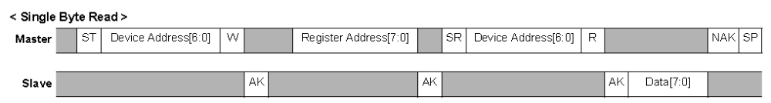
单个字节读时序
主机发送八位数据或地址代码如下（使用IO口模拟）
//*************************************************
//字节发送程序
//发送c(可以是数据也可是地址)，送完后接收从应答
//不考虑从应答位
void send_byte(unsigned char c)
{
unsigned char i;
for(i=0;i<8;i++)
{
IIC_SCL=0;
if((c<<i) & 0x80)IIC_SDA=1; //发送1
else IIC_SDA=0; //发送0
_asm(nop);
IIC_SCL=1;//时钟高电平
_asm(nop);
IIC_SCL=0;//时钟低电平
}
_asm(nop);//第9个脉冲
IIC_SDA=1; //发送完8bit，释放总线准备接收应答位
_asm(nop);
IIC_SCL=1;
_asm(nop); //sda上数据即是从应答位
IIC_SCL=0; //不考虑从应答位，但要控制好时序
}
**注意：发送设备地址时，MMA8451地址为0011100（0x1c，SA0=0）或0011101（0x1d，SA0=1），可将SA0引脚直接接地或接高电平，以接高电平为例，地址为7位，高位在前，地位在后，第8位为数据方向选择，若后续数据为主机到从机，则为0，若后续数据为从机到主机，则为1。
以单个字节读为例，地址设为0x1d，见时序图，START信号过后，则应发送00111010，即0x3A
可先如下定义，#define MMA8451_ADD 0X3A
第二次发送地址，则后续数据为从机到主机，第8位为1，可发送MMA8451_ADD+1即可

- 多字节读
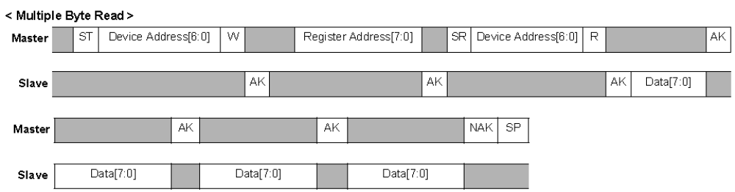

多字节读和单字节读基本相同，如果读完单字节后，主机不发送NAK和STOP，并对从机响应AK，则从机设备会自动将主机发送的寄存器地址加1，并发送对应的寄存器内容，直到主机响应NAK和STOP。

主机响应AK或NAK程序代码如下
//************************************************
//主应答(包含ack:SDA=0和no_ack:SDA=1)
//入口参数：ack_main:1,应答ack，0，无需应答nak
//注：ack：scl高电平期间，数据线低
// nak：scl高电平期间，数据线高
void IIC_ack_main(unsigned char ack_main)
{
IIC_SCL=0;
if(ack_main)IIC_SDA=0; //ack主应答
else IIC_SDA=1; //no_ack无需应答
_asm(nop);
IIC_SCL=1;
_asm(nop);
IIC_SCL=0;
}

- 单个字节写
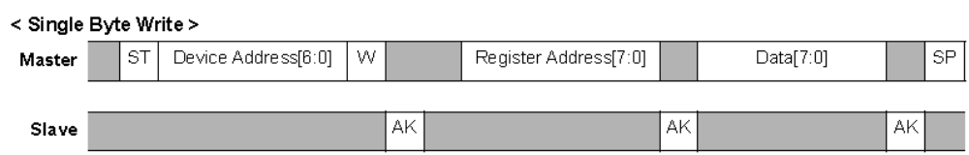
单个字节写入和单个字节读略有不同，区别在于发送为寄存器地址后，主机不再重复发送START信号和设备地址，而是直接给出写入的数据。代码如下：
- 多个字节写
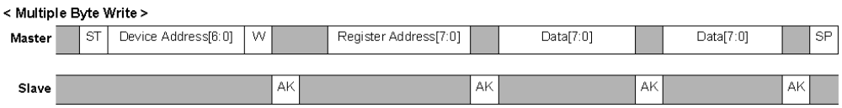
多个字节写和单个字节写类似，只要主机发送STOP信号，则可以连续写入，写入的寄存器地址自动增加。

MMA8451寄存器：
- 状态寄存器STATUS/F_STATUS 地址0x00
- 控制寄存器CTRL_REG1，地址0x2a
7 | 6 | 5 | 4 | 3 | 2 | 1 | 0
ASLP_RATE1 | ASLP_RATE0 | DR2 | DR1 | DR0 | LNOISE | F_READ | ACTIVE
ASLP_RATE[1:0]：设置睡眠模式采样频率，默认00
DR[2:0]：数据速率选择。默认为000,800Hz
DR2 | DR1 | DR0 | 数据速率Hz | 周期ms
0 | 0 | 0 | 800 | 1.25
0 | 0 | 1 | 400 | 2.5
0 | 1 | 0 | 200 | 5
0 | 1 | 1 | 100 | 10
1 | 0 | 0 | 50 | 20
1 | 0 | 1 | 12.5 | 80
1 | 1 | 0 | 6.25 | 160
1 | 1 | 1 | 1.56 | 640
注意：当设备在睡眠模式下，数据输出速率以ASLP_RATE[1:0]为准，DR设置速率无效。
LNOISE：

- XYZ数据设置寄存器XYZ_DATA_CFG，地址0x0e
7 | 6 | 5 | 4 | 3 | 2 | 1 | 0
0 | 0 | 0 | HPF_OUT | 0 | 0 | FS1 | FS0
HPF_OUT：高通滤波器数据输出使能。
HPF_OUT=1：使能；
HPF_OUT=0：禁止。
FS1:FS0：XYZ量程设置。
如下表所示：

FS1 | FS0 | 量程
0 | 0 | 2g
0 | 1 | 4g
1 | 0 | 8g
1 | 1 | 保留

